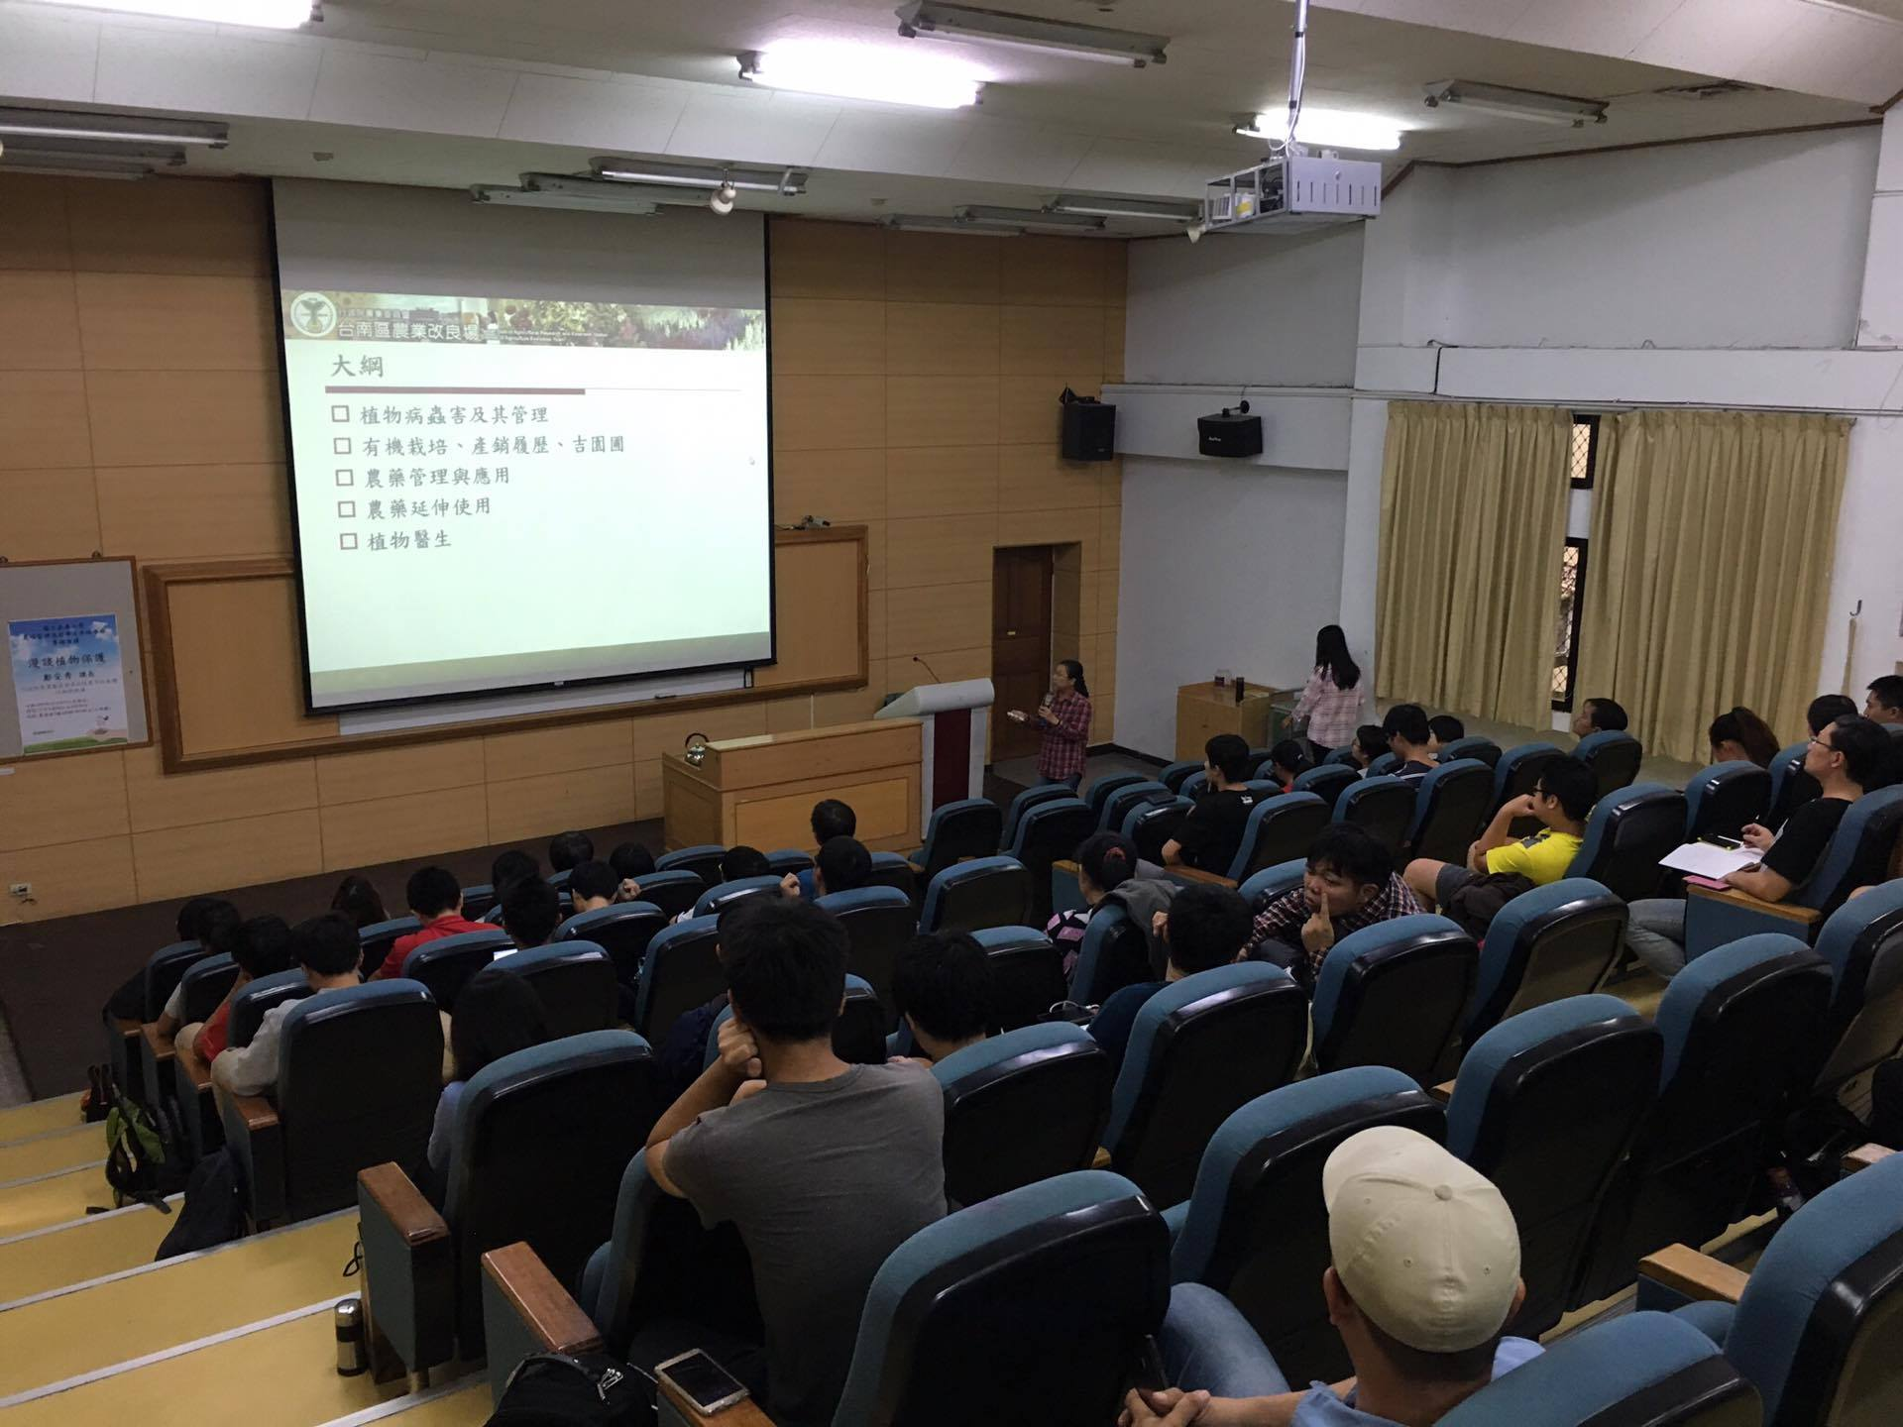
105.12.02台南農改場作物環保課鄭安秀課長

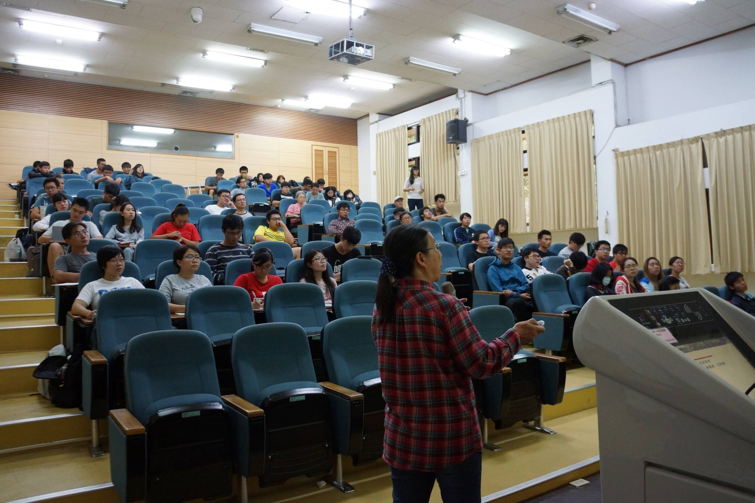
105.12.02台南農改場作物環保課鄭安秀課長
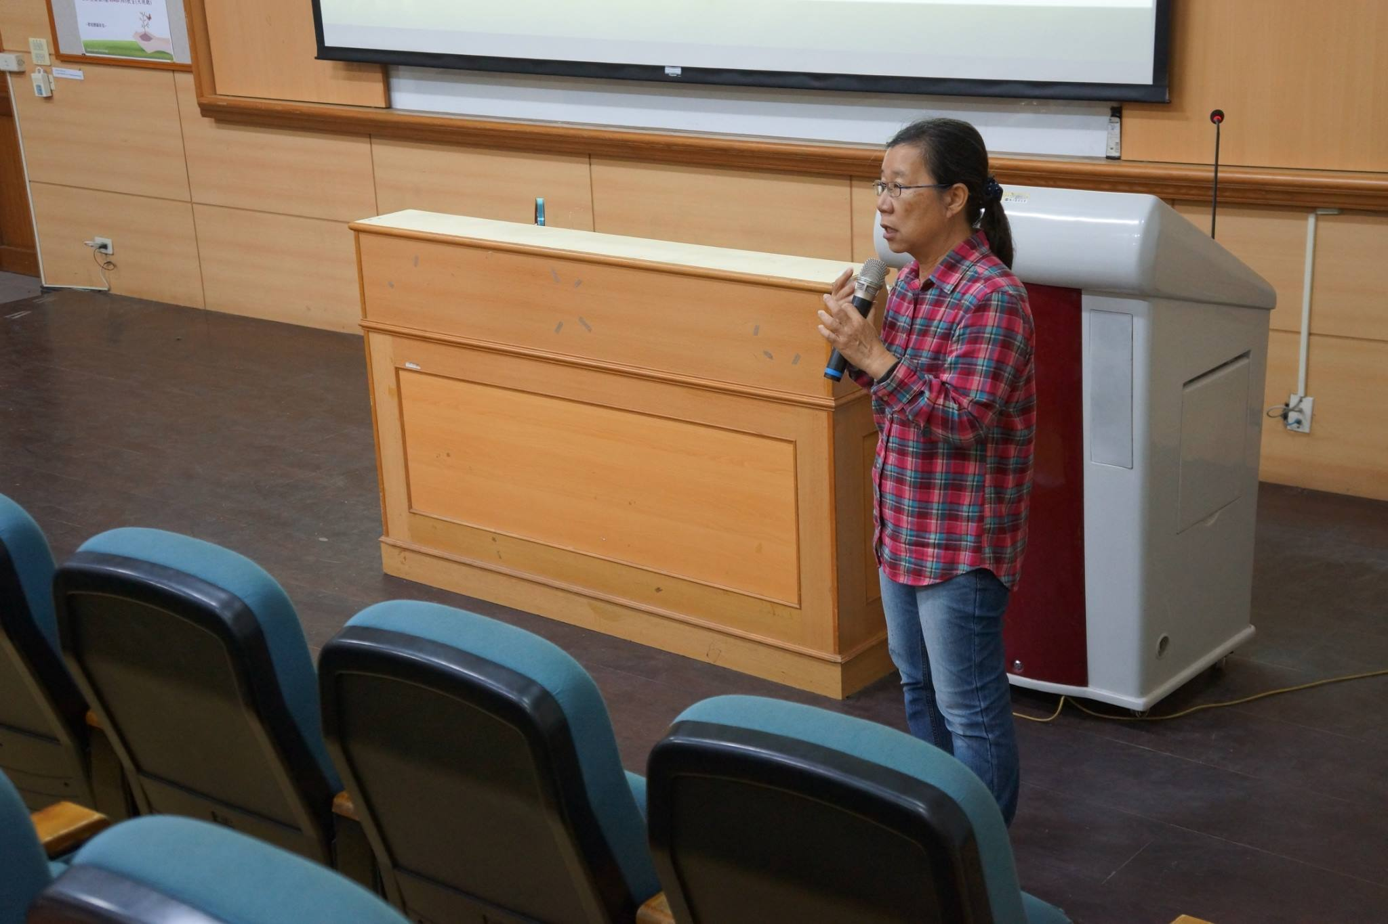
105.12.02台南農改場作物環保課鄭安秀課長

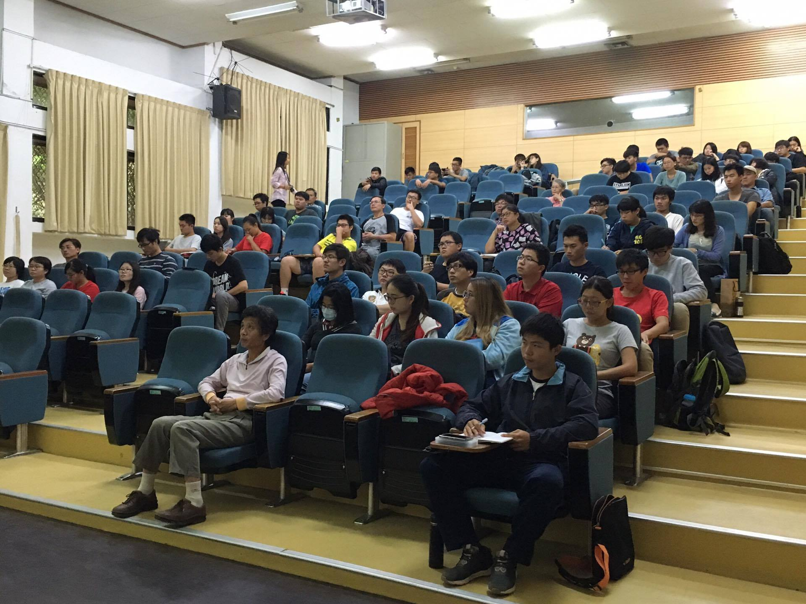
105.12.02台南農改場作物環保課鄭安秀課長

